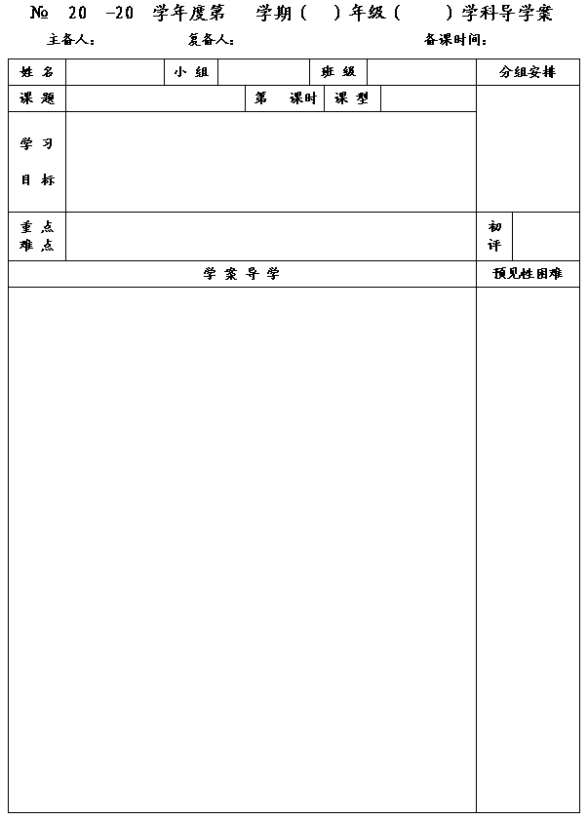
63
12
13
一
七
数学
王云浩
王忠彪
2012.12.28
期末复习－我们与数学同行

1
复习
1.通过对现实生活中具体事例的观察,感受生活中处处有数学,了解数学是人们交流信息的一种有效、简捷的手段，数学可以帮助人们更好地探求客观世界的规律.
2.利用现实的、有意义的、富有挑战性的问题，经历动手实践、自主探索与合作交流等活动，激发学生学习的积极性，并初步获得数学活动的经验.

通过观察,探究数学问题中的规律.

一、典型例题
1.小华每天起床后要做的事情有穿衣（4分钟）、整理床（3分钟）、洗脸梳头（5分钟）、上厕所（5分钟）、烧饭（20分钟）、吃早饭（12分钟），完成这些工作共需49分钟，你认为最合理的安排应是多少分钟？

2.某风景区对5个旅游景点的门票价格进行了调整，据统计，调价前后各景点的游客人数基本不变。有关数据如下表所示：
⑴该风景区认为：调整前后这5个景点门票的平
均收费不变，因此平均日总收入持平. 问风景
区是怎样计算的？

⑵游客认为：调整前后风景区的平均日总收入相对于调价前增加了9.4%，问游客是怎样计算的？

⑶你认为风景区和游客的说法，哪一种较能反映整体实际？

3.寻找规律
计算：1＋2＋1＝
1＋2＋3＋2＋1＝
1＋2＋3＋4＋3＋2＋1＝
1＋2＋3＋4＋5＋4＋3＋2＋1＝
根据上面四式的计算规律求：
1＋2＋3＋4＋…＋2010＋2011＋2010＋…＋4＋3＋2＋1＝

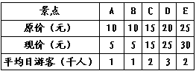

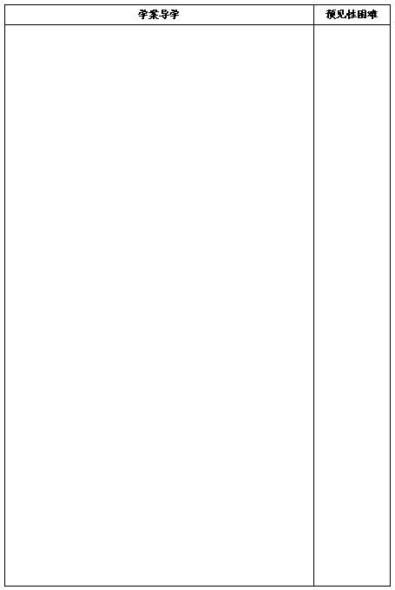
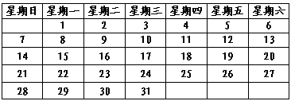
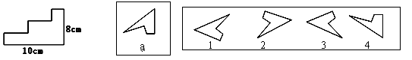
4.下面是某月的日历,仔细观察这个日历，你能找出其中的若干规律吗？

探究过程：
①横排、竖排相邻各数之间有什么关系？
②对角线上相邻各数之间有什么关系？
③若在这个日历中任意框出2×2（如图）4个日期，它们之间有什么关系？

④若在日历中任意框出3×3（如图）9个日期，它们之间有什么关系？

二、达标测试
1.某人的身份证号码是320106197810179871，此人的出生于 ,今年（2007年）的周岁数是 .
2.如下左图，在高2m、宽4m的楼梯表面铺地毯，地毯的长到少需 m.
3.在下边的图形中，第 图可以通过图左边的a在平面上旋转后得到 .

4.大挂钟在3点时敲了3下共用去3秒，在9点敲了9下，共用去了___秒。
5.找规律填数：
(1)4、7、10、13、( ) (2)6、12、24、48、( )
(3)5、11、19、29、( ) (4)2、5、9、14、( )
(5)
(6)1、1、2、3、5、8、( )
7.请在下列数据中选择你的步长( )
A .50毫米 B. 50厘米 C. 50分米 D. 50米
8.学校气象小组测得一周的温度并登记在上表:记录表中,星期五的气温是( )
星期日一二三四五六周平均气温气温22℃22℃24℃25℃23℃?℃26℃24℃A. 23℃ B. 24℃ C. 25℃ D. 26℃
9.火车票上的车次号有两个意义,一是数字越小表示车速越快,1～98次为特快列车,101～198次为直快列车,301～398次为普快列车,401～498次为普客列车；二是单数与双数表示不同的行驶方向,其中单数表示从北京开出,双数表示开往北京,根据以上规定,杭州开往北京的某一直快列车的车次号可能是( )
A.20 B.119 C.120 D.319
10.将一个长方形纸片连续对折，对折的次数越多，折痕的条数也就越多，如第一次对折后，有1条折痕，第2次对折后，共有3条折痕。
⑴第3次对折后共有多少条折痕？第4次对折后呢？
⑵请找出折痕条数与对折次数的对应规律，说出对折6次后，折痕有多少条？

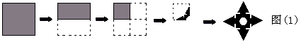
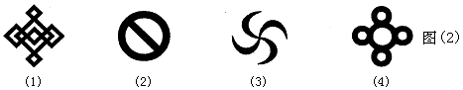
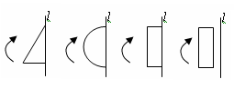
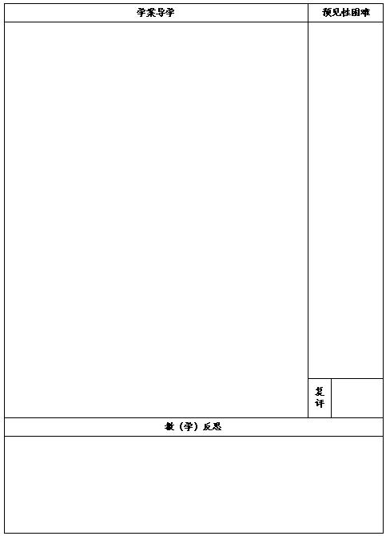
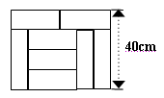
A B C D
11.如图，用8块相同的长方形地砖拼成一个大长方形，则每个小长方形地砖的面积是（ ）
A、200cm² B、300cm² C、600cm² D、2400cm²

12.观察下列顺序排列的等式：
9×0＋1＝1
9×1＋2＝11
9×2＋3＝21
9×4＋5＝41
…，
猜想：第20个等式应为：
第
个等式应为:
13.小张、小李、小王出生在北京、上海、南京，他们是唱歌、相声、舞蹈演员。已知①小王不是唱歌演员②小李不是相声演员③唱歌演员不出生在上海④相声演员出生在北京⑤小李不出生在南京
根据以上信息，你能分别确定他们的出生地和职业吗？

14.2005年6月扬州与南京的火车开通，已知火车途中要依停靠两个站点，如果任意两个站点间的票价都不同，那么请你想一想：
⑴在这些站点之中，要制作多少种不同的票？
⑵在这些票中，有多少种不同的票价？

